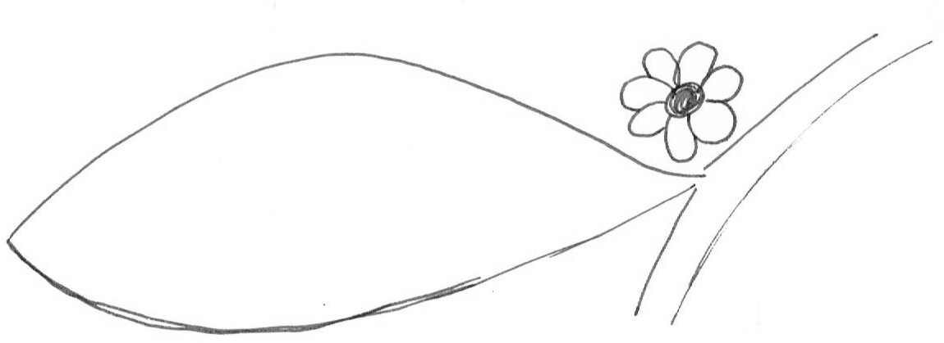
Evangelische Kirchengemeinde Witten-Stockum
Gemeinde zum Mitnehmen

Liebe Stockumer und Stockumerinnen!
Dies ist der erste Gemeindebrief zum Mitnehmen, den wir während
der Zeit der Einschränkungen durch Corona hier aushängen bzw. auslegen. Er soll Ihnen mit guten Gedanken durch die Zeit helfen und zur gegenseitigen Unterstützung anregen.
Bleiben Sie und Ihre Lieben behütet! Ihre Pfarrerin Aletta W. Dahlhaus

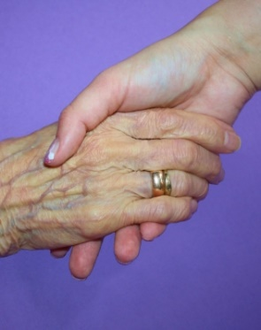
Miteinander:
In dieser Zeit können und sollen ältere Menschen und/ oder Menschen mit Vorerkrankungen sowie an Erkältungskrankheiten Leidende (möglichst) nicht aus dem Haus gehen. Damit sie mit Lebensmitteln und anderem versorgt werden können, suchen wir Menschen, die bereit sind, für sie einkaufen zu gehen. Die ersten haben sich schon bei Facebook unter „Stockumer Hilfsgruppe“ um Tina Gambalat zusammengeschlossen – in Kürze folgt auf unserer Homepage www.evangelisch-in-stockum.de eine Telefonnummer.
Auch unsere Gemeinde macht mit.
Sie haben Zeit, für jemanden einzukaufen (und gehören nicht selbst zur Risikogruppe oder sind krank)?
Sie brauchen jemanden, der für Sie einkauft?
Dann rufen Sie vormittags unter 94 18 36 bei Pfarrerin Dahlhaus an.
Wir bemühen uns, HelferInnen und Hilfesuchende zusammen zu bringen!
PS: Natürlich können Sie auch direkt Ihre NachbarIn ansprechen!
Inspiration:

Passionszeit: Das war früher eine geschlossene Zeit. Tanzfeste, Hochzeiten, allerlei Lustbarkeiten gab es nicht. Die Leute sollten sich besinnen. Und das Leiden Jesu bedenken.
In den letzten Jahren lässt sich nicht einmal der Karfreitag mehr wirklich schützen. 364 Tage dürfen alle Clubs offen haben. An Karfreitag nicht – und da gibt es jedes Jahr Demonstrationen.
Jetzt ist Coronazeit. Alle Berliner Clubs haben seit gestern geschlossen. Kein Tanz, keine Hochzeiten, keine Lustbarkeit.
Seit Jahren nehmen psychische Krankheiten zu. Burnout.
Seit Jahrzehnten ist bekannt, dass auch unsere Erde Erholung braucht. Aber da war nichts zu machen. Die Wirtschaft geht vor!
Jetzt ist Coronazeit. Wer irgend kann, soll zuhause bleiben.
Das kleine Virus schafft es, dass die Flugzeuge und die Kreuzfahrtschiffe leer bleiben. Vom All aus kann man schon sehen, wie sich die Luft über Norditalien verbessert.
Vielen von uns ist plötzlich Untätigkeit verordnet. Unrast und Ablenkung und Reisen nicht möglich.

Können wir diese Situation für uns annehmen und positiv verwandeln?

"Nicht die Juden haben den Sabbat gehalten, sondern der Sabbat hat die Juden gehalten", schrieb ein jüdischer Schriftsteller. Dieser wöchentlich wiederkehrende Feiertag bestärkt jeden Juden in seiner Zugehörigkeit zu seinem Volk, zu seiner Familie und zu seinem Gott. In den verschiedenen Gesellschaften, in denen Juden lebten, mussten sie immer wieder dafür kämpfen, ihren Sabbat heiligen zu dürfen und nicht arbeiten zu müssen.

Am Sabbat ist die "Melacha", Maloche, die Arbeit, verboten. Arbeit ist „das Schaffen einer neuen Situation, die vorher noch nicht existierte“. Deshalb fällt darunter auch das Reisen. Bis zur Synagoge darf man in der Stadt nur 1000 Meter laufen.
Im Grunde sind alle Tätigkeiten verboten, die in den Lauf der Dinge eingreifen und die äußere Umwelt beeinflussen. Alle sind zur Ruhe verdonnert. Sogar ohne Fernseher und Gartenarbeit!
Das gilt natürlich nicht für uns, wenn wir jetzt 3 oder 5 Wochen oder noch länger auf ein enges Umfeld beschränkt sind. Wir können uns daran abschauen, dass diese Zeit, mit Ritualen gefüllt, die Freiheit von der
Welt und die Beziehung zu Gott verstärken kann. Nur Netflix und Serien schauen und im Netz abhängen, das wird uns geistlich nicht voranbringen und auch unser Familienleben nicht stärken. Das höchste Gebot ist der Genuss des Sabbats. Das he
ißt eben: Nicht grollen oder aufbegehren gegen Verbote, sondern genießen, was sie mit sich bringen.

Ein Hymnus aus dem Morgengebet der Fastenzeit. Da heißt es: Maßvoll lebe der Leib, wachsam und lauter sei der Geist, dass der Weg dieser Zeit Durchgang zur Auferstehung sei. Die Erde zu heilen schuf Gott diese Tage.
Die Erde zu heilen schuf Gott diese Tage.
Das hat für mich drei Dimensionen:
Die individuelle Heilung durch Innehalten und Hören
Wie viele Fehler unterlaufen Menschen, weil sie überlastet sind?
Wie viele Fehlentscheidungen werden im Affekt getroffen.
Wie lange halten Menschen an ihren Fehlern fest oder leugnen sie aus Stolz? Wie viele Menschen sind ausgebrannt, brechen zusammen, weil sie zulange nicht auf sich und auf Gott gehört haben?
Die Erde und dich zu heilen schuf Gott diese Tage.
Und gesellschaftliche Heilung : Ein Rennen! Ein Brennen! Überstunden sind normal, dass beide Eltern arbeiten die Regel. Wir verbrennen Menschen um den Reichtum zu mehren. Wir opfern Menschenleben, Beziehungen, Glück, um den Lebensstandard zu halten. Es bröckelt ja an allen Ecken – aber wir machen weiter. Und jetzt ist mal Pause! Nicht, damit wir 24 Stunden lang die aktuellen Infizierten-Zahlen checken, sondern innehalten. Die Erde und die Gesellschaft zu heilen schuf Gott diese Tage.
Und auf die Natur bezogen: Wir haben die Schöpfung nicht im Griff, ein Viruslein kann uns fällen. Wie schön wäre es, wenn wir die Tage nutzen würden, um unsere Liebe zur Natur zu stärken. Wie schön wäre es, wenn wir eine neue Achtung für die Schöpfung entwickeln würden, Respekt, Solidarität. Die Erde zu heilen schuf Gott diese Tage.
Konkret also: Nehmt die Auszeit an und lasst euch von ihr gestalten.
Pflegt alle nahen Beziehungen, die zur Natur, die zu eurer Familie und die zwischen euch und Gott:
Geht in die Natur, das empfehlen auch die Ärzte.
Hört euren Kindern/ Eltern zu, dazu ist jetzt Zeit. Lest ein gutes Buch, dazu habt ihr jetzt Muße. Schreibt vielleicht mal wieder Tagebuch oder einen Brief. Kocht euch einen Kaffee und verlegt euren Kaffeeklatsch ans Telefon.
Geht in Euch, das empfiehlt die Bibel. Fahrt runter, hört in euch hinein. Betet. Bedenkt das Leiden Christi in dieser Welt und an dieser Welt, das ist völlig verloren gegangen aber so wichtig, damit, wie der Hymnus sagt, der Weg dieser Zeit Durchgang sei zur Auferstehung. Und der Friede Gottes bewahre Euch! Melanie Truchsess

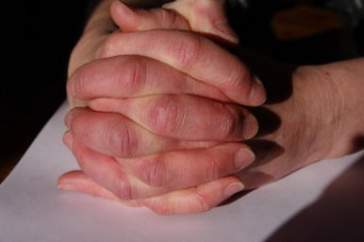
Herr, wir bringen Dir alle Erkrankten und bitten um Trost und Heilung.
Sei den Leidenden nahe, besonders den Sterbenden.
Bitte tröste jene, die jetzt trauern.
Schenke den Ärzten und Forschern Weisheit und Energie.
Allen Krankenschwestern und Pflegern Kraft in dieser extremen Belastung.
Den Politikern und Mitarbeitern der Gesundheitsämter Besonnenheit.
Wir beten für alle, die von Angst überwältigt sind. Um Frieden inmitten des Sturms, um klare Sicht.
Wir beten für alle, die großen materiellen Schaden haben oder befürchten.
Guter Gott, wir bringen Dir alle, die in Quarantäne sein müssen, sich einsam fühlen, niemanden umarmen können. Sei du ihnen nahe.
Und ja, wir beten, dass diese Epidemie abschwillt, dass die Zahlen zurückgehen, dass Normalität wieder einkehren kann.
Mach uns dankbar für jeden Tag in Gesundheit.
Lass uns nie vergessen, dass das Leben ein Geschenk ist.
Dass wir irgendwann sterben werden und nicht alles kontrollieren können.
Dass Du allein ewig bist.
Dass im Leben so vieles unwichtig ist, was oft so laut daherkommt.
Mach uns dankbar für so vieles, was wir ohne Krisenzeiten so schnell übersehen. Wir vertrauen Dir. Danke! Johannes Hartl
Bis auf Weiteres ruhen auch unsere Gemeindeveranstaltungen.
Aber: unsere Kirche ist mittags von 12 bis 13 Uhr für ein Gebet offen. Dort und per Telefon unter 94 18 36 können Sie Pfrin Dahlhaus sprechen.
Unser Gemeindebüro ist für den Publikumsverkehr geschlossen.
Sie erreichen uns per Telefon unter 47450 oder Mail laban@kirche-hawi.de Wir nehmen uns Ihrer Anliegen an!

